#### ORGANIZATORZY:

##### Okręgowa Izba Lekarska w Warszawie

**Wydział Teologiczny Uniwersytetu Kardynała Stefana Wyszyńskiego w Warszawie**

#### WSPÓŁORGANIZATORZY:

Wydział Medyczny Collegium Medicum UKSW Koło Naukowe Teologów UKSW

Zakon Szpitalny św. Jana Bożego Bonifratrzy

Prezes Stowarzyszenia Absolwentów Wydziałów Medycznych Uniwersytetu Jagiellońskiego

Katolickie Stowarzyszenie Lekarzy Polskich Oddział Ziemi Radomskiej

Samodzielny Publiczny Zespół Zakładów Opieki Zdrowotnej im. prof. Franciszka Czubalskiego w Przysusze

Okręgowe Wodne Ochotnicze Pogotowie Ratunkowe w Radomiu

**uprzejmie zapraszają na**

# Uniwersytet Kardynała Stefana Wyszyńskiego

**w Warszawie *online na platformie Cisco Webex Meetings***

godz. 10.00

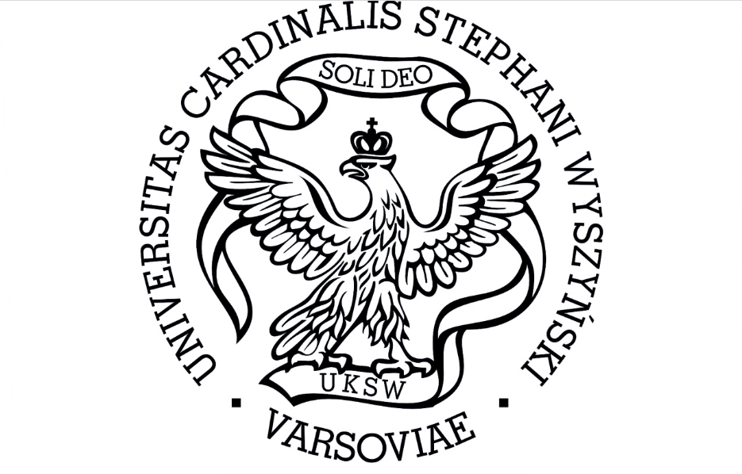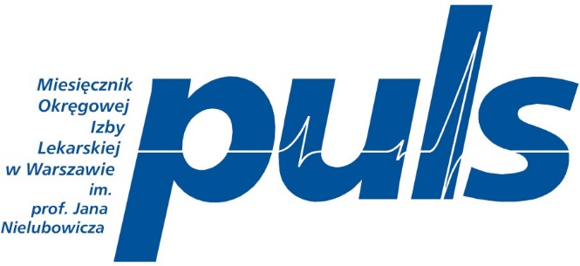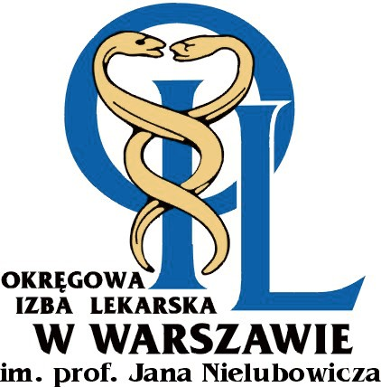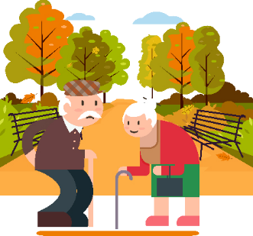

**Program konferencji:**

**10.00 – Rozpoczęcie**

##### Ks. prof. dr hab. Ryszard Czekalski - Rektor Uniwersytetu Kardynała Stefana Wyszyńskiego w Warszawie Lek. Łukasz Jankowski – Prezes Okręgowej Rady Lekarskiej w Warszawie

**dr hab. n. med. Andrzej Fal, prof. UKSW - Dziekan Wydziału Medycznego Collegium Medicum UKSW**

##### Sesja I Przewodniczy:

**Prof. dr hab. n. med. Jerzy Jurkiewicz (Prezes Towarzystwa Lekarskiego Warszawskiego),**

##### prof. UJ dr hab. n. med. Zdzisław Gajda (Prezes Stowarzyszenia Absolwentów Wydziałów Medycznych Uniwersytetu Jagiellońskiego)

10.15 – 10.35

dr n. med. Elżbieta Kozak-Szkopek (Klinika Geriatrii Warszawski Uniwersytet Medyczny, Konsultant Wojewódzki w dziedzinie geriatrii dla województwa mazowieckiego)

##### Na czym polega geriatryczne podejście do chorowania u osób w podeszłym wieku?

10.35 – 10.55

dr hab. Ewa Szafrańska, prof. UŁ (Zakład Geografii Miast, Instytut Geografii Miast i Turyzmu, Uniwersytet Łódzki)

##### Starość i ludzie starsi w perspektywie socjologicznej.

10.55 – 11.15

dr hab. n. med. Marzena Samardakiewicz (Zakład Psychologii Stosowanej, Uniwersytet Medyczny w Lublinie, Prezes Polskiego Towarzystwa Psychoonkologicznego)

##### Opieka psychoonkologiczna nad chorym w podeszłym wieku.

11.15 – 11.35

dr hab. n. med. Józef Haczyński, prof. UZ (Katedra Humanizacji Medycyny i Seksuologii, Collegium Medicum Uniwersytetu Zielonogórskiego)

##### Zdrowie seksualne osób w wieku podeszłym

11.35 – 11.55

br. lek. Łukasz Dmowski (Zakon Szpitalny św. Jana Bożego Bonifratrzy)

##### 400 lat działalności Bonifratrów w leczeniu osób starszych.

11.55 – 12.30 **– Przerwa na kawę. Sesja II**

##### Przewodniczy: lek. Mieczysław Szatanek ( Radomski Szpital Specjalistyczny – Ordynator Oddziału Ginekologiczno– Położniczego);

**dr hab. n. med. Józef Haczyński, prof. UZ (Katedra Humanizacji Medycyny i Seksuologii, Collegium Medicum Uniwersytetu Zielonogórskiego)**

12.30 – 12.45

prof. dr hab. med. Agnieszka Pedrycz (Katedra i Zakład Histologii i Embriologii - Uniwersytet Medyczny w Lublinie)

##### Dlaczego się starzejemy?

12.45 – 13.00

dr. n. med. Mariola Kosowicz (Poradnia Psychoonkologii Centrum Onkologii – Instytutu im. Marii Skłodowskiej-Curie w Warszawie)

##### Depresja w późnej dorosłości.

13.00 – 13.15

dr hab. n. med. Elżbieta Wasilewska – Dziubińska, em. prof. CMKP (Zakład Neuroendokrynologii Klinicznej, Centrum Medycznego Kształcenia Podyplomowego w Warszawie)

##### Czy można opóźnić rozwój otępienia starczego?

13.15 – 13.35

mgr Anna Mencina, (Konsultant ds. Edukacji Klinicznej, Coloplast)

##### Stomia – opieka i pielęgnacja.

13.35 – 13.50

ks. dr hab. Norbert Mojżyn, prof. UKSW (Wydział Teologiczny UKSW Warszawa)

##### Caravaggio-Boże światło w ciemności.

13.50 – 14.00 Dyskusja

14.00 – 15.00 **Posiłek Sesja III Przewodniczy:**

##### dr hab. n. med. Wanda Stankiewicz, prof. WIHiE (Wojskowy Instytut Higieny i Epidemiologii w Warszawie), dr Tomira Chmielewska-Ignatowicz ( CM UKSW w Warszawie)

15.00 – 15.15

dr Ewa Zieliński (Katedra Medycyny Ratunkowej Collegium Medicum w Bydgoszczy, UMK w Toruniu),

dr n. med. Piotr Dzięgielewski, gen. bryg. (10 Wojskowy Szpital Kliniczny z Polikliniką SP ZOZ w Bydgoszczy), Maciej Zieliński( Koło Medycyny Ratunkowej Collegium Medicum w Bydgoszczy, UMK w Toruniu)

##### Terapia wspomagająca chorób wieku podeszłego.

15.15 – 15.30

ks. dr hab. Dariusz Pater, prof. UKSW (Wydział Teologiczny UKSW Warszawa)

##### Od procedur medycznych po empatię i miłosierdzie w procesie leczenia.

**WARSZTATY STOMIJNE – OPIEKA I PIELĘGNACJA (prowadzi mgr Anna Mencina, Coloplast Sp. z.o.o.)**

15:30 – 16:30

##### sala 323 – wstęp wolny. Maksymalna liczba uczestników 20. SESJA STUDENCKA

**Przewodniczy:**

##### dr hab. n. med. Wanda Stankiewicz, prof. WIHiE (Wojskowy Instytut Higieny i Epidemiologii w Warszawie), dr Tomira Chmielewska-Ignatowicz ( CM UKSW w Warszawie)

15.30 – 15.40

Filip Biernacki (Katedra Geriatrii, Interdyscyplinarne Koło Naukowe Geriatrii Collegium Medicum UMK) **Niedożywienie białkowo-energetyczne w geriatrii**. 15:40 – 15.50

Natalia Skierkowska (Katedra Geriatrii Collegium Medicum UMK)

##### Depresyjne zaburzenia nastroju u osób w wieku podeszłym.

15.50 – 16.00

Piotr Kimla, lek. Szymon Michniewicz (Katedra Anestezjologii, Intensywnej Terapii i Medycyny Ratunkowej Collegium Medicum Uniwersytetu Zielonogórskiego)

**Komunikacja z pacjentem głuchym**. 16.00 – 16.10

Dawid Skaza, Barbara Serkis, Krzysztof Jarowicz (Internistyczne Koło Naukowe Studentów Medycyny Collegium Medicum Uniwersytetu Zielongórskiego)

##### Funkcjonowanie osób starszych po udarze.

16.10– 16.20

Dyskusja i podsumowanie konferencji

##### Organizator zastrzega sobie możliwość zmian w programie.

*Uczestnicy konferencji otrzymują punkty edukacyjne.*

Komitet organizacyjny:

ks. dr hab. Dariusz Pater, prof. UKSW (przewodniczący) [paterdarek@wp.pl](mailto:paterdarek@wp.pl) lek. Mieczysław Szatanek (wiceprzewodniczący);

## dr n. med. Agnieszka Kamińska (sekretarz).

**WSTĘP WOLNY**

**Komitet naukowy IX Konferencji Ochrony Zdrowia Ból i cierpienie**

IX Konferencję Ochrony Zdrowia

BÓL I CIERPIENIE – OGNISKO ŚWIATŁA I CIEMNOŚCI

**CHOROBY WIEKU PODESZŁEGO**

24 października 2020r.

**– ognisko światła i ciemności. Choroby wieku podeszłego, 2020 r.**

ks. dr hab. Jarosław Babiński, prof. UKSW

lek. Grzegorz Dziekan dr hab. n. med. Marek Czarkowski prof. dr hab. n. med. Krzysztof Filipiak ks. prof. dr hab. Bogumił Gacka

dr hab. n. med. Zdzisław Gajda, prof. UJ dr hab. n. med. Józef Haczyński, prof. UZ/UW dr Tomira Chmielewska-Ignatowicz

lek. Łukasz Jankowski prof. dr hab. n. med. Jerzy Jurkiewicz dr n. med. Agnieszka Kamińska

lek. dent. Jadwiga Kazana dr. n. med. Mariola Kosowicz

ks. prof. dr hab. Marian Kowalczyk dr n. med. Elżbieta Kozak-Szkopek dr hab. inż. Andrzej Krzyszkowski prof. dr hab. Zbigniew Łukasik

lek. Barbara Paczwa ks. dr hab. Dariusz Pater, prof. UKSW (przewodniczący)

[paterdarek@wp.pl](mailto:paterdarek@wp.pl) dr hab. n. med. Jakub Pawlikowski, prof. UKSW prof. dr hab. n. med. Agnieszka Pedrycz

dr hab. n. med. Marzena Samardakiewicz prof. dr hab. n. med. dr h.c. multi Henryk Skarżyński dr hab. n. med. Wanda Stankiewicz, prof. WIHiE prof. dr hab. n. med. Jerzy Szaflik

lek. Mieczysław Szatanek (wiceprzewodniczący)

dr hab. Jerzy Telak prof. dr hab. n. med. Tadeusz Tołłoczko

dr hab. n. med. Elżbieta Wasilewska- Dziubińska, prof. CMKP prof. dr hab. n. med. Jerzy Woy-Wojciechowski

**Patronat honorowy nad konferencją:**

**Rektor Uniwersytetu Kardynała Stefana Wyszyńskiego w Warszawie ks. prof. dr hab. Ryszard Czekalski**

### Patronat medialny: Miesięcznik PULS

**Uczestnicy konferencji otrzymują punkty edukacyjne.**